NOTA AL EDITOR: Mención de fuente Termalistas.com para el uso de este contenido.

Termas Pallarés, la Joya Termal de Aragón

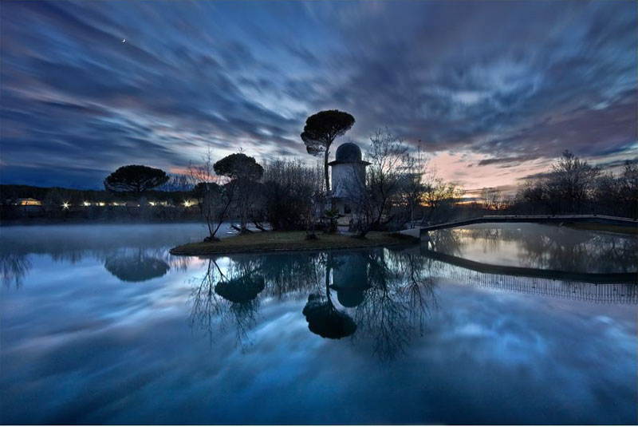
El lago termal de Termas Pallarés, único en España.

En una pequeña localidad de Zaragoza, Alhama de Aragón, de poco más de 1.000 habitantes y perteneciente a la comarca de Calatayud, encontramos la Joya termal de Aragón, el Balneario Termas Pallarés, gestionado por la Cadena de Balnearios más importantes de nuestro país, Relais Termal. Este balneario no responde a la tipología que de este tipo de establecimientos, podemos tener en la cabeza, sino, más bien, a un conjunto arquitectónico de extraordinaria belleza con múltiples edificios y construcciones, erigido alrededor de su lago termal, único en la península ibérica. Pero para entender mejor de que estamos hablando, sería bueno que primero retrocedamos unos cuantos años atrás y hagamos un poco de historia, para conocer el porqué de este peculiar establecimiento.

La época de mayor esplendor de los balnearios en España, se produjo desde mediados del siglo XIX hasta el primer tercio del siglo XX. Estos establecimientos, no se utilizaban solo para tomar las aguas, mejorar la salud y relajarse, sino que la alta burguesía y la aristocracia de nuestro país por aquellas épocas, se entretenía en ellos para mejorar y potenciar sus relaciones sociales así como para medrar, influir, conspirar y en general intentar mejorar su estatus. En este contexto, apareció un burgués en la escena política de nuestro país Manuel Matheu Rodríguez, mediante sus contactos con la burguesía y sobre todo la aristocracia, consiguió multitud de concesiones como proveedor de mercancías y servicios para la administración del estado: ejercito, ministerios, hospitales, ....... gracias a lo cual amasó una importante fortuna. En torno a los 60 años de edad y con unos recursos más que sobrados, fue presa de la tan temida enfermedad de la artrosis, por otra parte tan común todavía en nuestros días, que provoca intensísimos dolores en las articulaciones y en su caso casi la inmovilidad de sus manos. Para aliviar los efectos de tan tremenda enfermedad Matheu decidió pasar una temporada en Alhama de Aragon, en el antiguo y sencillo balneario de Cantero y su mejoría fue tal, que decidió construir un balneario digno para él y para todos los miembros de la alta sociedad de la época que le quisieran acompañar.

Las obras comenzaron en 1860 y su intención era aprovechar todos los manantiales termales que surgían espontáneamente en esta localidad para crear un Balneario digno de los mismísimos reyes, nunca mejor dicho, ya que una de sus intenciones era atraerlos al nuevo balneario, para que pasaran algunas de sus vacaciones allí. Para ello no escatimó en costes ni en influencias, consiguiendo nada menos, que desviar el trazado del ferrocarril Madrid - Zaragoza, para que pasaran por las mismas Termas. Como no podía ser de otra manera la obra que realizo, fue faraónica. construyo los 3 hoteles que podemos encontrar en la actualidad, el Hotel Termas, el Parque y el Cascada. No solo bastaban los edificios para albergar a los "agüistas", necesitaba potenciar también la parte más importante del complejo, el lago termal, por lo que ordeno construir a su alrededor numerosas hectáreas de bosque y jardines, para enmarcar el baño en sus aguas en lo más parecido al jardín del edén. Para que la Familia real, pudiera visitar su magnífico balneario, Matheu ordeno construir un palacete para su disfrute y como no podía ser de otra forma, las termas se denominaron Termas Matheu, hasta la muerte de su mentor a los 73 años de edad.

En 1911 las Termas las adquirió Ramón Pallarés, que las devolvió a su antiguo esplendor, después de años de deterioro, finalizando el complejo con la apertura del hotel cascada y del Gran Casino y manteniendo la estructura básica que nos ha llegado hasta la actualidad. En la siguiente imagen podemos ver la magnitud y la extensión del complejo en una vista satélite.

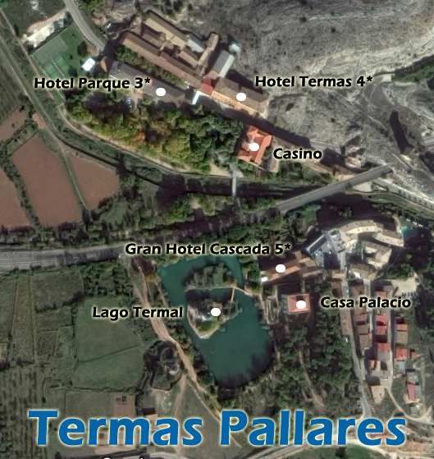
Vista satélite del estado actual de las Termas Pallarés.

Lago Termal

Sin duda, lo más importante de las Termas Pallarés, son sus múltiples manantiales de aguas mineromedicinales con propiedades terapéuticas que nutren su famoso lago termal, algunos de los cuales surgen, justo debajo de él.
En este vídeo podemos observar como multitud de burbujas, surgen del fondo del lago, cuando los surgentes subterráneos manan en el.

https://youtu.be/xBvytCmbPSA

Este lago termal natural, es algo único, es el más grande de España y el segundo más extenso en toda Europa y a su alrededor encontramos 7 hectáreas de bosque y jardines que sirven para enmarcar lo impresionante de su belleza. La temperatura a la que brotan las aguas termales es de 32ºC y estas, independientemente de la estación del año en la que nos encontremos, se mantienen constante a 28ºC lo que permite el baño en pleno invierno, siendo habitual, con las bajas temperaturas, observar la bruma que se forma sobre la superficie del lago, por la diferencia de temperaturas entre el agua y la atmósfera que la rodea. El flujo de agua es constante, llegando a tal punto que el lago se renueva completamente cada 32h. con agua nueva, limpia y cristalina. La profundidad máxima es de 2 metros, por lo que permite la natación sin problema pero también la posibilidad de simplemente la inmersión para aquellas personas que quieran disfrutar de las características terapéuticas de sus aguas.

Según su composición química, las aguas del Balneario Termas Pallarés se clasifican como aguas de mineralización media, bicarbonatadas, sulfatadas, cálcico-magnésicas y ligeramente radioactivas y son ideales para el tratamiento de enfermedades articulares, como la artrosis y la artritis, son calmantes, sedantes y analgésicas consiguiendo mejorar mucho los dolores y las lesiones musculares, aumentan el flujo sanguíneo y están especialmente indicadas para relajar el cuerpo y la mente, por lo que son ideales para problemas de ansiedad o de estrés en general.

Cascada Termal

Las instalaciones del balneario de las Termas Pallarés, se encuentran distribuidas por los diferentes edificios que lo componen. A nosotros personalmente hay una que por su peculiaridad nos encanta, su cascada termal natural. Así propiamente dicho, no parece que llame demasiado la atención, pero si explicamos que esta cascada termal está ubicada en "los bajos" de uno de los hoteles, en concreto del Gran Hotel Cascada 5* del que recibe su nombre, ya parece que es mucho más interesante.

La cascada tiene un caudal de 16.000 litros de agua por minuto y se utiliza como tratamiento respiratorio para limpiar y mejorar las vías respiratorias, al inhalar el vapor de agua que la cascada genera, combinado con una serie de ejercicios respiratorios y de relajación.

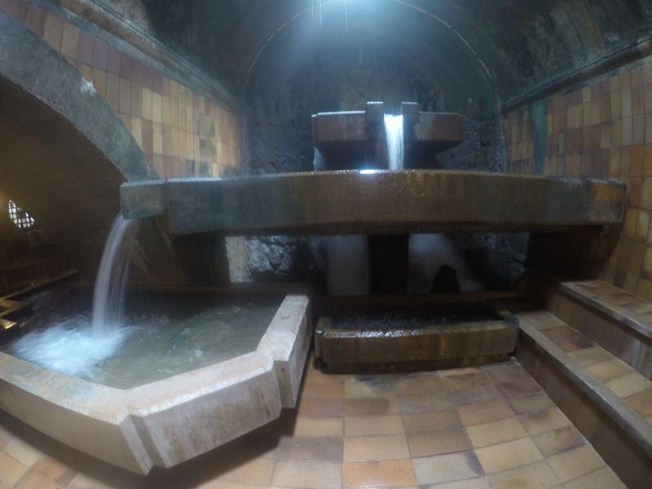
Gran Cascada Termal, ubicada en los bajos del Gran Hotel Cascada 5*

Para poder apreciar en toda su magnitud la cascada, os recomendamos ver este vídeo

https://youtu.be/BCB8O8_DVo8

Aquatherma

El Aquatherma es otra de las instalaciones estrella del Balneario Termas Pallarés. Está ubicada en el Hotel Termas y consiste en una galería de baños, que nos ofrece un completísimo circuito termal de 50 minutos de duración donde poder disfrutar de las aguas mineromedicinales de diferentes formas ambientado en una tradicional terma romana.

El circuito está compuesto de múltiples elementos. Al comienzo tenemos unas duchas que debemos de usar antes de comenzar el circuito, donde iremos provistos de nuestro correspondiente gorro de baño. También disponemos de saunas húmedas y secas, donde limpiarnos pon dentro y por fuera mediante el sudor, las camas calefactadas donde reposar al final del circuito, multitud de chorros con agua termal, directamente de los manantiales, camas de agua, pozas de agua fría, para realizar el contraste con las diferentes saunas, cascadas, cuellos de cisne, nebulizaciones, ....... y un montón de elementos para disfrutar del termalismo más auténtico.

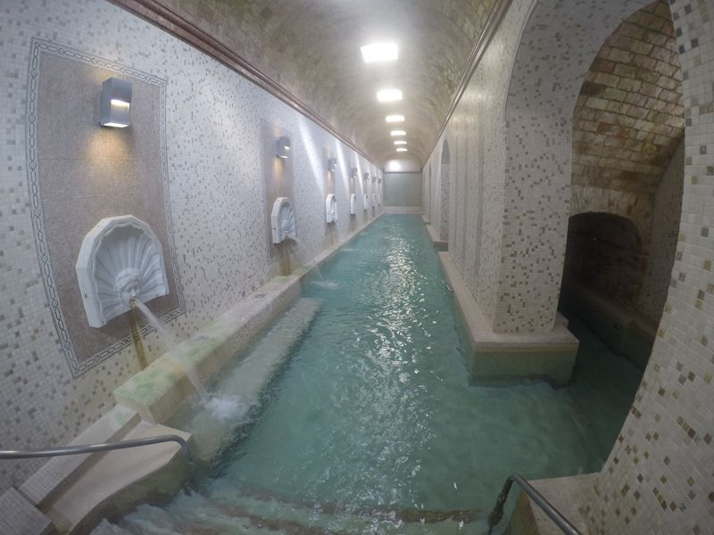
Circuito Termal Aquatherma, ubicado en el Hotel Termas 4*

En este video podréis recorrer el circuito como si estuvierais dentro de él.

https://youtu.be/P30ZFhFITgU

Termaspa

En el Hotel Parque 3* se encuentra ubicado este otro circuito spa denominado Termaspa. Con unas características similares, aunque más pequeño en cuanto al tamaño, su elemento más destacado es el impresionante Jacuzzi que nos ofrece, al final del recorrido.

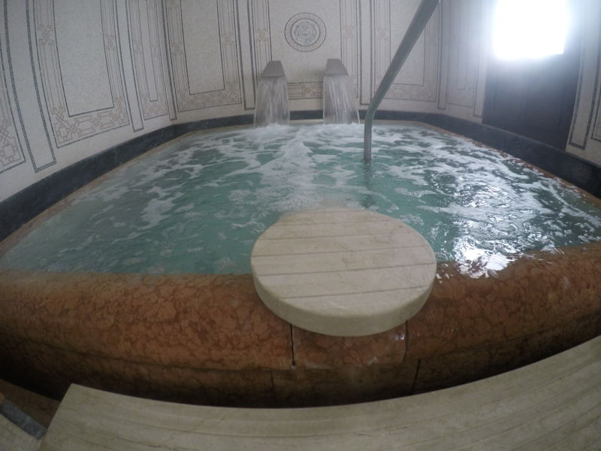

Jacuzzi de Termaspa, ubicado en el Hotel Parque 3*

Este interesantísimo circuito spa, está compuesto por una ducha de cubo, con agua fría para realizar los contrastes con las diferentes saunas, una ducha de aromaterapia, una piscina contra corriente, la terma seca o sauna finlandesa, la terma húmeda o baño turco, la poza de agua fría y el impresionante jacuzzi, para terminar este fantástico circuito termal.

Para un conocimiento exacto del circuito, podéis visualizar este video.

https://youtu.be/d-aSipMxv_4

Balneario

Las instalaciones del balneario de Termas Pallarés están distribuidas por varios de los edificios, aunque las principales, se encuentran ubicadas en el edificio del Hotel Parque. Entre ellas, en este artículo vamos a destacar las siguientes:

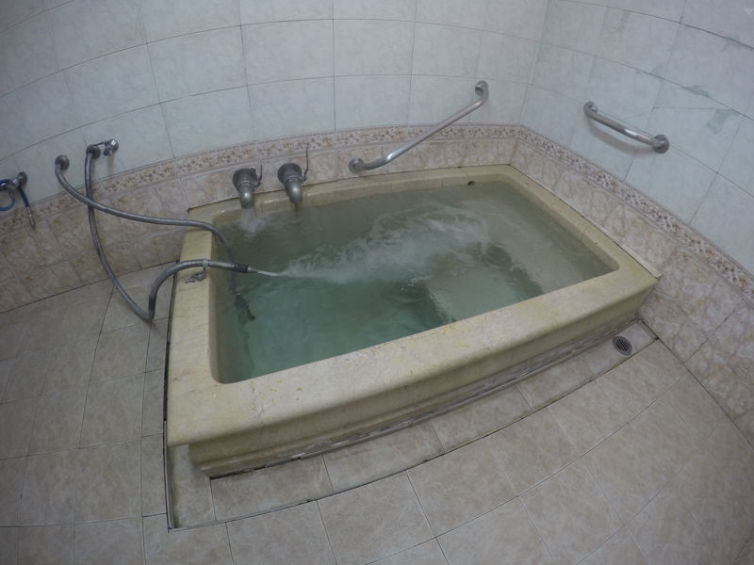
Galería de Baños

Uno de los servicios más demandados del balneario son los baños hidrotermales en sus bañeras individuales, que contienen cada una, más de 1.500 litros de aguas mineromedicinales de primerísima calidad. Los beneficios de las aguas se complementan con la presión de los chorros hidrotermales, ideales para mejorar situaciones de estrés y conseguir la máxima relajación de los agüistas.
Además son ideales para procesos que producen molestias en las articulaciones como la artritis y la artrosis y cualquier afección reumatológica. También están indicados para mejorar muchas patologías relacionadas con la piel.

https://youtu.be/4oK9i3CR-2U?t=59s

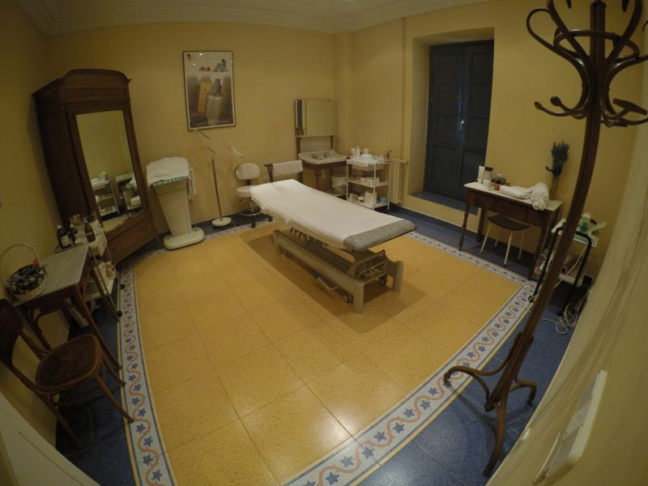
Salas de Tratamientos

El balneario dispone de múltiples salas de tratamientos, donde se aplican masajes y también tratamientos de estética avanzada. Entre los masajes podemos destacar los de relajación, anti celulíticos, circulatorios, drenaje linfático, ayurvédicos, .... y un largo etc. Dentro de los tratamientos de estética, podemos destacar el denominado "la energía del color" que sirve para mejorar el estado general del paciente, mediante la aplicación de diferentes colores sobre su piel.

https://youtu.be/YV0z62MYf_w

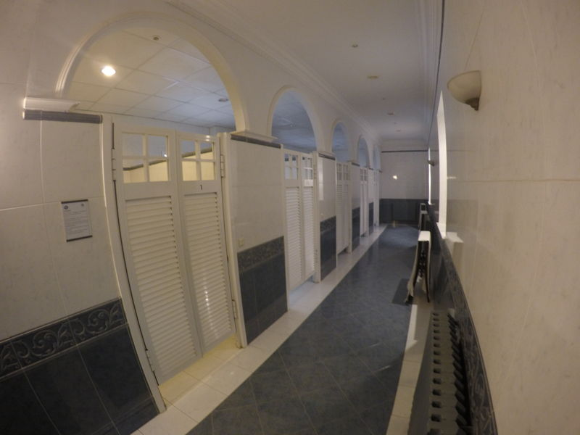
Salas de Parafangos

Otras de las aplicaciones más solicitadas por los termalistas que visitan Termas Pallarés, son los parafangos. Los parafangos son una mezcla de parafinas (un hidrocarburo alcano que se utiliza para dar consistencia al producto), fangos (que pueden ser marinos o de origen lacustre) y generalmente diferentes tipos de sales minerales. Esta combinación de elementos se transforma en una especie de barro, que se aplica sobre diferentes zonas del cuerpo para conseguir una mejoría sustancial de problemas de piel o articulaciones.

https://youtu.be/ouIRRX8KxG0

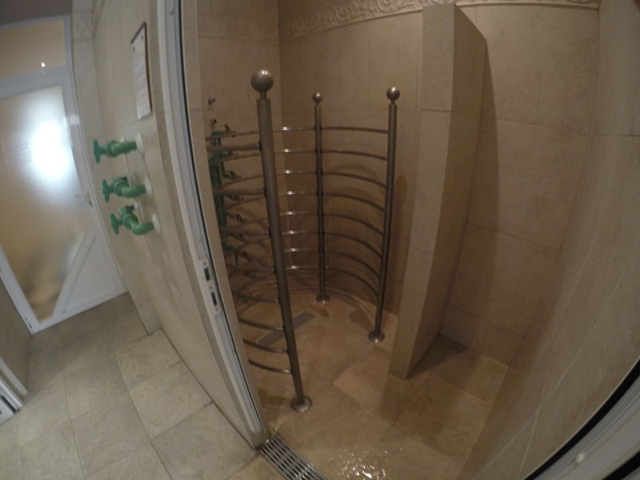
Duchas Circulares

Las duchas circulares de Termas Pallarés es otro de los tratamientos más solicitados. Su funcionamiento consiste en aplicar una columna de agua termal a diferentes alturas y temperaturas según un ciclo concreto que sirve para aliviar tensiones, mejorar la circulación sanguínea y tratar estados de estrés.

https://youtu.be/8KGgTMYSRPU

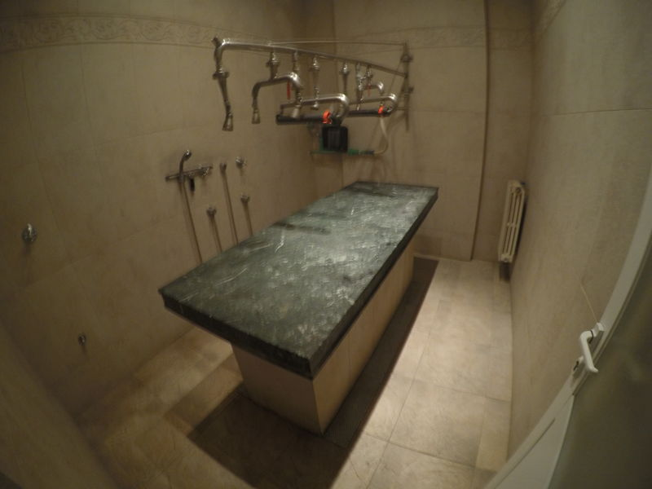
Ducha Vichy

La Ducha Vichy, tiene su origen en la ciudad francesa del mismo nombre. Sus efectos relajantes son muy conocidos desde hace mucho tiempo y su aplicación consiste en un masaje manual que se ejecuta mientras caen multitud de chorros de agua termal sobre la persona que está recibiendo el tratamiento, tumbado sobre una camilla. En el caso de Termas Pallarés, el agua se aplica a 32ºC y debido a la calidad de sus aguas termales, es absolutamente imprescindible darse uno de estos masajes en nuestra estancia en el balneario. Todos los termalistas comentan que hay un antes y un después, cuando termina el tratamiento.

https://youtu.be/18bEFrZqXgo

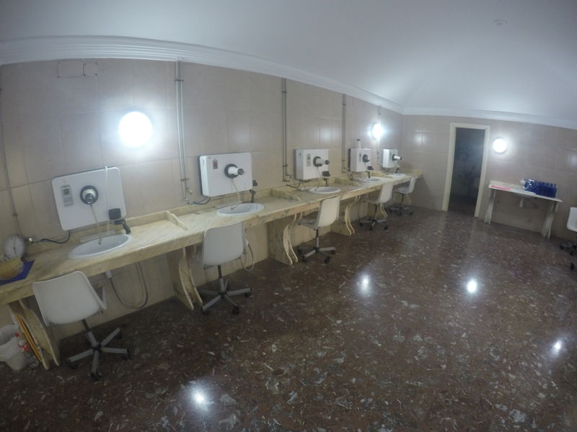
Sala de tratamientos respiratorios

Por último vamos a hablar sobre los tratamientos respiratorios que consisten básicamente en fraccionar las gotas de agua mineromedicinal en pequeñas porciones, para que puedan ser aspiradas por los pacientes. En función del tamaño de estas partículas de agua, estas llegarán desde las vías altas respiratorias hasta las vías bajas, aliviando y mejorando muchas de las patologías que presentan los pacientes. Si las partículas son grandes, hablaremos de inhalaciones, si las partículas son muy pequeñas, hablaremos de aerosoles.

https://youtu.be/WCv-hrWx7a0

Hoteles

Una vez que hemos conocido las instalaciones termales del Balneario Termas Pallarés vamos ahora a descubrir los diferentes hoteles que el establecimiento termal nos ofrece para alojarnos, mientras disfrutamos de las magníficas aguas de su balneario.

Lo primero que tenemos que decir es que el acceso al balneario con coche es muy cómodo. 2 de sus hoteles se encuentran ubicados justo a cada lado de la carretera por la que accedemos al Balneario, de hecho se encuentran unidos ambos por una pasarela elevada, por lo que podemos estar alojado en cualquiera de ellos y podremos acceder a todas las instalaciones de ambos sin pisar la calle, circuitos termales, restaurante, salas de tratamientos, etc.

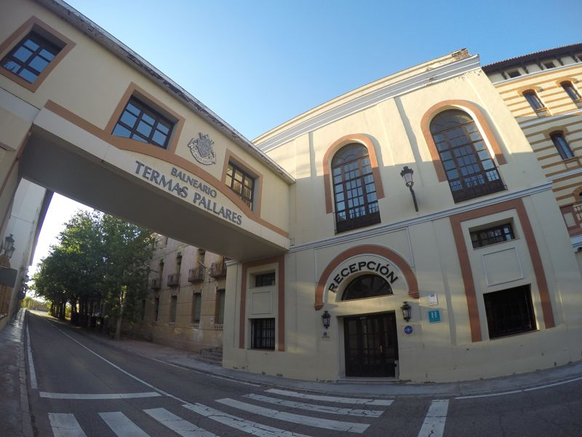
Entrada al Hotel Termas 4* y pasarela que nos comunica con el Hotel Parque 3*

El Hotel Termas es un hotel de 4 estrellas, con un encanto muy especial ya que fué construido en 1860 y entre sus anécdotas, por ejemplo podemos destacar que en él es donde se instaló el primer ascensor de España. Dispone de 54 habitaciones completamente exteriores y 18 más especialmente dedicadas a las familias, 10 Junior suites y 8 habitaciones comunicadas. En él se encuentra el Restaurante el Balneario, un magnífico ejemplo de gastronomía típica de mercado muy variada, donde podemos disfrutar de multitud de platos de la zona y del resto de España, regados con unos vinos de estupenda calidad/precio.

Al otro lado de la carretera se encuentra ubicado el edificio del hotel Parque 3*, que debe su nombre al espectacular conjunto de arboledas, jardines y parques que le rodean. Este hotel dispone de 90 habitaciones, con un estilo más austero, pero igual de cómodas, y en él se encuentran ubicadas la mayor parte de las instalaciones del balneario, donde poder disfrutar de los diferentes tratamientos que este nos ofrece.

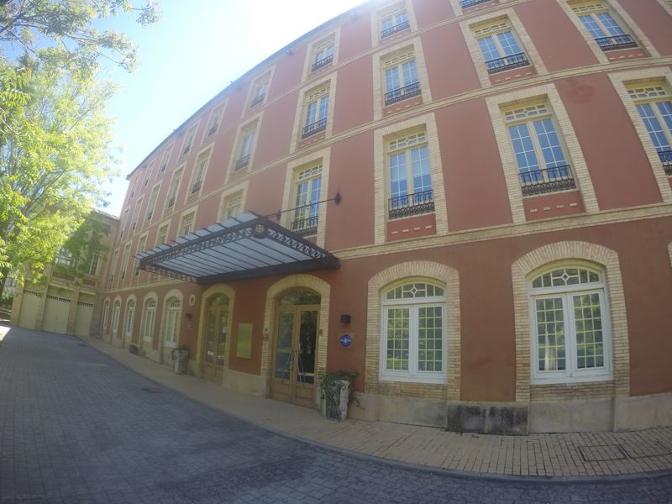
Gran Hotel Cascada 5*

Al otro lado del parque y muy cercano al lago termal, se encuentra el tercer hotel del complejo, pero no por ello menos importante, el Gran Hotel Cascada 5*. Es un espectacular hotel diseñado con gusto hasta el más mínimo detalle. Dispone tan solo de 25 habitaciones entre las que se encuentra una impresionante suite con terraza con unas fantásticas vistas al lago termal. También dispone de algunas instalaciones para recibir tratamientos y su elemento estrella, ubicado en sus bajos, su magnífica cascada termal.

Según nuestro presupuesto, podremos elegir uno u otro de los alojamientos que nos ofrece Termas Pallarés. Alojarnos en cualquiera de ellos nos da acceso gratuito al lago termal y luego disponen cada uno de ellos de múltiples paquetes y programas que nos permitirán disfrutar de los diferentes circuitos y tratamientos que nos ofrece el balneario.

Para conocer en detalle Termas Pallarés, podéis acceder a una gran colección de videos de cada una de sus instalaciones aquí

https://www.youtube.com/playlist?list=PL6LeCQpeXTs31LZf5C52NFDbs_D0gmP4l

Acerca de Termalistas.com:

www.termalistas.com es la mayor comunidad on-line de amantes del turismo de salud, belleza y bienestar en España. Dispone de información actualizada sobre hoteles - balnearios, hoteles - spas, centros de talasoterapia, termas, spas urbanos, spas rurales y hammams donde poder descubrir las instalaciones, tratamientos, programas, actividades y ofertas de todos estos establecimientos y multitud de recomendaciones y opiniones para ayudarte a planificar tu escapada ideal.

